综合题组12、规律应用过关题
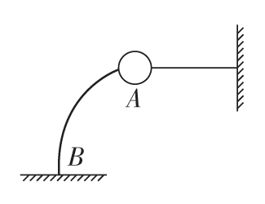
1、(多选)如图所示，一重为10 N的球固定在支杆AB的上端，今用一段绳子水平拉球，使杆发生弯曲，已知绳的拉力为7.5 N，则AB杆对球的作用力( )
A．大小为7.5 N
B．大小为12.5 N
C．方向与水平方向成53°角斜向右下方
D．方向与水平方向成53°角斜向左上方
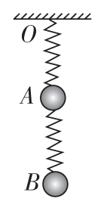
2、一个长度为L的轻弹簧，将其上端固定，下端挂一个质量为m的小球时，弹簧的总长度变为2L。现将两个这样的弹簧按如图所示方式连接，A、B两小球的质量均为m，则两小球平衡时，B小球距悬点O的距离为(不考虑小球的大小，且弹簧都在弹性限度范围内)( )

A．3L B．4L
C．5L D．6L

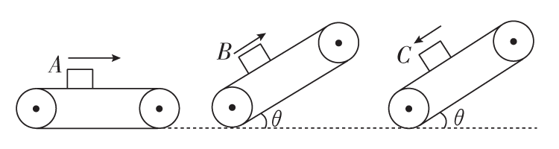
3、(多选)如图所示，A、B、C三个物体质量相等，它们与传送带间的动摩擦因数也相同。三个物体随传送带一起匀速运动，运动方向如图中箭头所示。则下列说法正确的是( )

A．A物体受到的摩擦力方向向右
B．三个物体中只有A物体受到的摩擦力是零
C．B、C受到的摩擦力方向相同
D．B、C受到的摩擦力方向相反
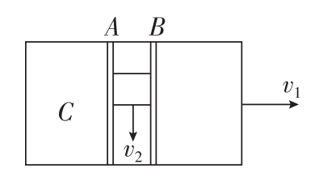
4、如图所示，质量为m的物体放在水平放置的钢板C上，与钢板间的动摩擦因数为μ。由于受到相对于地面静止的光滑导槽A、B的控制，物体只能沿水平导槽运动。现使钢板以速度v₁向右匀速运动，同时用力F拉动物体(方向沿导槽方向)使物体以速度v₂沿导槽匀速运动，则拉力F的大小为( )

A．mg B．μmg
C．μmg D．μmg
5、如图所示，木块受到水平力F作用静止于斜面上，此力F的方向与斜面平行，如果将力F撤除，下列对木块的描述正确的是( )
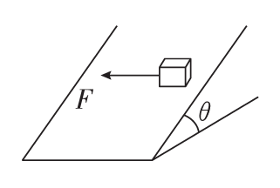
A．木块将沿斜面下滑
B．木块仍处于静止状态
C．木块受到的摩擦力变大
D．木块所受的摩擦力方向不变
6、(多选)两个共点力F₁、F₂大小不同，它们的合力大小为F，则( )
A．F₁、F₂同时增大一倍，F也增大一倍
B．F₁、F₂同时增加10 N，F也增加10 N
C．F₁增加10 N，F₂减少10 N，F一定不变
D．若F₁、F₂中的一个共点力增大，F不一定增大
7、如图所示，F₁、F₂为有一定夹角的两个力，L为过O点的一条直线，当L取什么方向时，F₁、F₂在L上的分力之和最大( )
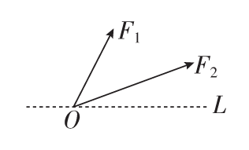
A．F₁、F₂合力的方向
B．F₁、F₂中较大力的方向
C．F₁、F₂中较小力的方向
D．任意方向均可
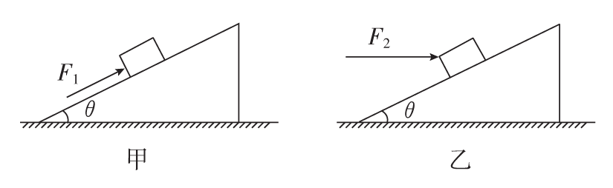
8、如图所示，质量为m的物体置于倾角为θ的固定斜面上，物体与斜面之间的动摩擦因数为μ，先用平行于斜面的推力F₁作用于物体上使其能沿斜面匀速上滑，若改用水平推力F₂作用于物体上，也能使物体沿斜面匀速上滑，则两次的推力之比$\frac{F1}{F2}$为( )

A．cosθ＋μsinθ B．cosθ－μsinθ
C．1＋μtanθ D．1－μtanθ
9、如图所示，在水平天花板的A点处固定一根轻杆a，杆与天花板保持垂直。杆的下端有一个轻滑轮O。另一根细线上端固定在该天花板的B点处，细线跨过滑轮O，下端系一个重为G的物体，BO段细线与天花板的夹角为θ＝30°。系统保持静止，不计一切摩擦。下列说法中正确的是( )
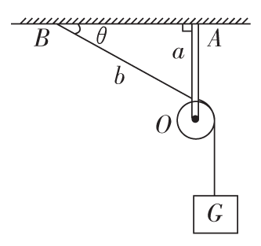
A．细线BO对天花板的拉力大小是$\frac{G}{2}$
B．a杆对滑轮的作用力大小是$\frac{G}{2}$
C．a杆和细线对滑轮的合力大小是G
D．a杆对滑轮的作用力大小是G

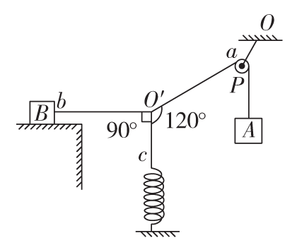
10、(多选)如图所示，重物A被绕过小滑轮P的细线所悬挂，重物B放在粗糙的水平桌面上；小滑轮P被一根斜拉短线系于天花板上的O点；O′是三根线的结点，bO′水平拉着B物体，cO′沿竖直方向拉着弹簧；弹簧、细线、小滑轮的重力和细线与滑轮间的摩擦力均可忽略，整个装置处于静止状态，g＝10 m/s²。若悬挂小滑轮的斜线OP的张力是20$\sqrt{3}$ N，则下列说法中正确的是( )
A．弹簧的弹力为10 N
B．重物A的质量为2 kg
C．桌面对B物体的摩擦力为10$\sqrt{3}$ N
D．OP与竖直方向的夹角为60°

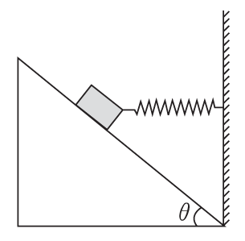
11、(多选)如图为一位于墙脚的斜面，其倾角θ＝37°，一轻质弹簧一端系在质量为m的物体上，另一端固定在墙上，弹簧水平放置，物体在斜面上静止时，弹簧处于伸长状态，则( )
A．物体一定受四个力作用
B．弹簧弹力可能是$\frac{4}{3}$mg
C．物体受到的摩擦力一定沿斜面向上
D．斜面对物体的作用力方向一定竖直向上

12、如图所示，左侧是半径为R的四分之一圆弧，右侧是半径为2R的一段圆弧。二者圆心在一条竖直线上，小球a、b通过一轻绳相连，二者恰好于等高处平衡。已知θ＝37°，不计所有摩擦，则小球a、b的质量之比为( )

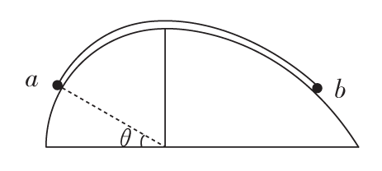
A．3∶4 B．3∶5
C．4∶5 D．1∶2

13、如图所示，轻弹簧两端分别固定质量为m_{a}、m_{b}的小球a、b，通过两根细线将小球吊在水平天花板上，已知两球均处于静止状态，两细线与水平方向的夹角均为α，弹簧轴线沿水平方向，以下说法正确的是( )
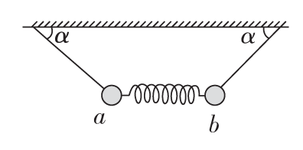
A．a球所受细线的拉力大小为m_{a}gsinα
B．a、b两球所受细线的拉力大小不一定相等
C．b球所受弹簧弹力的大小为m_{b}gtanα
D．a、b球的质量大小关系一定满足m_{a}＝m_{b}

综合题组12、规律应用过关题
参考答案
1、答案 BD
解析 对球进行受力分析可得，AB杆对球的作用力F和绳的拉力的合力与球的重力等大反向，可得F方向斜向左上方，其大小F＝$\sqrt{102＋7.52}$ N＝12.5 N，故B正确；设AB杆对球的作用力与水平方向的夹角为α，可得tanα＝$\frac{G}{F拉}$＝$\frac{4}{3}$，α＝53°，故D正确。
2、答案 C
解析 由题意可知，kL＝mg，当用两个相同的弹簧按题图所示悬挂时，下面弹簧弹力大小为mg，伸长量为L，而上面弹簧的弹力为2mg，由kx＝2mg可知，上面弹簧的伸长量为x＝2L，故B球到悬点O的距离为L＋L＋L＋2L＝5L，C正确。
3、答案 BC
解析 A物体做水平方向的匀速直线运动，合力为零，则水平方向不受摩擦力，故A错误；B、C物体有向下滑动的趋势，受到沿斜面向上的静摩擦力，根据平衡条件得f＝mgsinθ，故B、C正确，D错误。
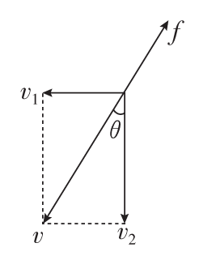
4、答案 D
解析 根据题意，物体相对钢板具有向左的速度分量v₁和侧向的速度分量v₂，故相对钢板的合速度v的方向如图所示，滑动摩擦力的方向与v的方向相反。根据平衡条件可得F＝fcosθ＝μmg，D正确。

5、答案 B
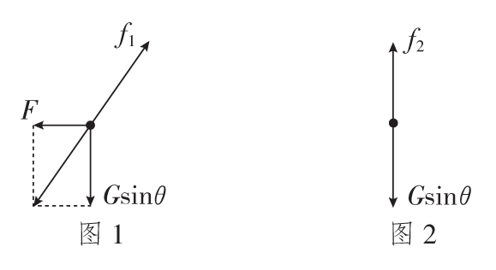
解析 设木块的重力为G，将木块所受的重力分解为垂直于斜面方向和沿斜面向下方向，则木块在斜面平面内受力如图1所示。力F未撤掉时，由图1根据平衡条件得，静摩擦力大小：f₁＝$\sqrt{(Gsinθ)2＋F2}$，力F撤掉后，重力沿斜面向下的分力Gsinθ<$\sqrt{(Gsinθ)2＋F2}$，所以木块仍保持静止，A错误，B正确；力F撤掉后，木块在斜面平面内受力如图2所示，根据平衡条件得：f₂＝Gsinθ，所以木块受到的摩擦力变小，结合两图可知，木块所受的摩擦力方向发生了改变，C、D错误。

6、答案 AD
解析 根据求合力的公式F＝(θ为F₁、F₂的夹角)，若F₁、F₂都变为原来的2倍，合力也一定变为原来的2倍，A正确；对于B、C两种情况，力的变化不是按比例增加或减少的，不能判断合力的变化情况，B、C错误；若F₁与F₂共线反向，F₁>F₂，则F＝F₁－F₂，F₁增大时，F增大，F₂增大且小于F₁时，F减小，所以D正确。
7、答案 A
解析 F₁和F₂在L上的分力之和等效于F₁和F₂的合力在L上的分力，而要使F₁和F₂的合力在L上的分力最大，就应该取这个合力本身的方向，故A正确，B、C、D错误。
8、答案 B
解析 对甲图中的物体进行受力分析，然后正交分解，列平衡方程：
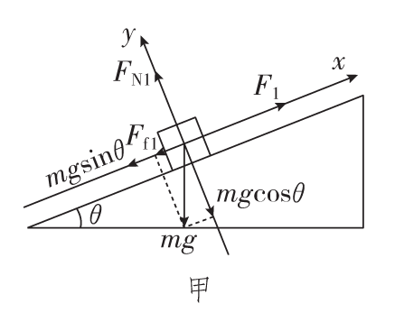
F₁＝mgsinθ＋F_{f1}①
F_{f1}＝μF_{N1}②
F_{N1}＝mgcosθ③
联立①②③式得F₁＝mgsinθ＋μmgcosθ。
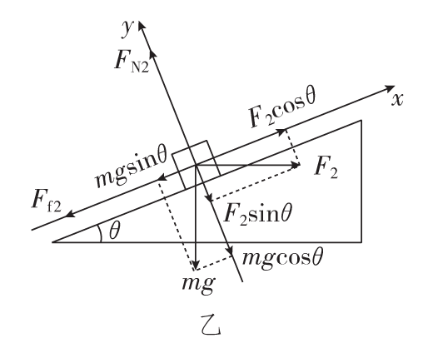
对乙图中的物体用同种方法进行分析有：
F₂cosθ＝mgsinθ＋F_{f2}④
F_{f2}＝μF_{N2}⑤
F_{N2}＝F₂sinθ＋mgcosθ⑥
联立④⑤⑥式得
F₂＝$\frac{mgsinθ＋μmgcosθ}{cosθ－μsinθ}$。
所以$\frac{F1}{F2}$＝cosθ－μsinθ，故B正确。
9、答案 D
解析 细线上的弹力处处相等，因此细线BO对天花板的拉力大小是G，A错误。两段细线上弹力均为G，构成菱形，合力为2Gsin30°＝G，大小等于a杆对滑轮的作用力，B错误，D正确。a杆和细线对滑轮的合力大小是0，C错误。
10、答案 ABC
解析 O′点是三根线的结点，属于“死结”，而小滑轮重力不计且与细线间的摩擦力可忽略，故P处为“活结”。由m_{A}g＝F_{O′a}，F_{OP}＝2F_{O′a}cos30°解得：F_{O′a}＝20 N，m_{A}＝2 kg，B正确；OP的方向沿绳子张角的角平分线方向，故OP与竖直方向间夹角为30°，D错误；对O′受力分析，由平衡条件得：F_{弹}＝F_{O′a}sin30°，F_{O′b}＝F_{O′a}·cos30°，对物体B有：f_{B}＝F_{O′b}，联立解得：F_{弹}＝10 N，f_{B}＝10$\sqrt{3}$ N，A、C均正确。
11、答案 AC
解析 首先可以确定物体受向下的重力、弹簧水平向右的拉力、垂直斜面的支持力，由平衡知识可知，物体还受到沿斜面向上的摩擦力的作用，A、C正确；斜面对物体的作用力与物体的重力和弹簧的水平拉力的合力等大反向，不可能竖直向上，D错误；若弹力为$\frac{4}{3}$mg，则弹力垂直斜面向上的分力为$\frac{4}{3}$mg·sin37°＝0.8mg，等于重力垂直于斜面的分力，这样物体对斜面没有压力，不可能平衡，B错误。

12、答案 A
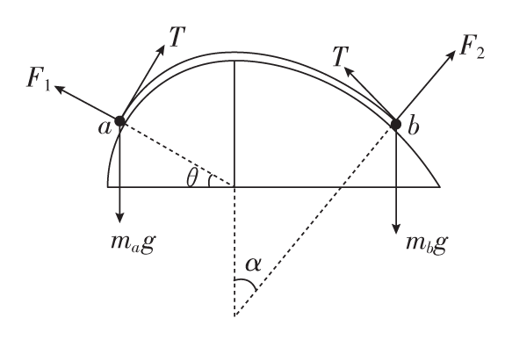
解析 设b球与右侧圆弧圆心的连线和竖直方向的夹角为α，如图所示，则cosα＝$\frac{R＋Rsinθ}{2R}$＝0.8，则α＝37°。对a、b两个小球受力分析，由平衡条件有T＝m_{a}gcosθ，T＝m_{b}gsinα，联立解得$\frac{ma}{mb}$＝$\frac{3}{4}$，A正确。
13、答案 D
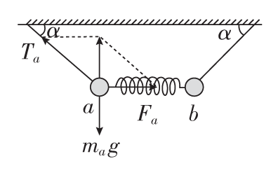
解析 如图所示，对a球进行受力分析，运用共点力平衡条件得：细线的拉力为T_{a}＝$\frac{mag}{sinα}$，弹簧的弹力F_{a}＝$\frac{mag}{tanα}$；对b球进行受力分析，结论相同，即T_{b}＝$\frac{mbg}{sinα}$，F_{b}＝$\frac{mbg}{tanα}$，又F_{a}＝F_{b}，故m_{a}＝m_{b}，T_{a}＝T_{b}，故A、B、C错误，D正确。

